**bel.ru**

# В Белгороде сожгли машину журналиста

Сегодня, 11:41ПроисшествияФото: Владимир Бабин

**Происшествие случилось в ночь на 9 января. Сгорела старенькая «ДЭУ – Нексия» Владимира Бабина - главного редактора издания «Голос Белогорья». Об этом он рассказал на своей странице «ВКонтакте».**

Но машина Владимира Бабина оказалась не единственной жертвой поджигателей – его свату подожгли грузовик в Никольском.

Журналист считает, что это сделано из-за его негативных публикаций о действующей власти. При этом не исключает версии обычного хулиганства, так как в ночь на 8 января в Белгороде [сгорели две иномарки](https://bel.ru/news/incident/08-01-2021/v-belgorode-za-odnu-noch-sgoreli-dve-inomarki) - BMW X1 и Peugeot 307 SW, и их владельцы никакого отношения к журналистике не имеют.

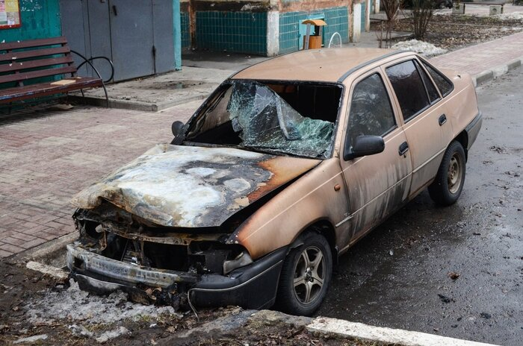

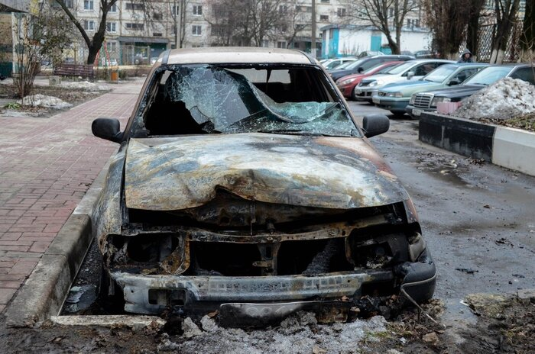

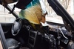

Фото:Владимир Бабин

Бабин рассказал, что машина стояла у него под окнами во дворе три года. Накануне поджога он, как обычно, припарковал её около 18:30 у дома рядом с соседскими автомобилями. Ночью в 03:08 машина загорелась. О пожаре сообщил сосед журналиста, он же обратился в МЧС. Но к моменту прибытия пожарных огонь полностью уничтожил авто, восстановлению оно не подлежит.

[**https://bel.ru/news/incident/10-01-2021/v-belgorode-sozhgli-mashinu-zhurnalista**](https://bel.ru/news/incident/10-01-2021/v-belgorode-sozhgli-mashinu-zhurnalista)

# На Белгородскую область надвигается сильное похолодание

Сегодня, 13:08

Общество

Фото: ИА «Бел.Ру»

**Резкое понижение температуры воздуха в регионе начнётся уже 11 января и достигнет своего апогея к Крещению.**

Вторая половина января, как правило, всегда выдаётся особенно холодной и славится своими крещенскими морозами. По данным Белгородского центра по гидрометеорологии и мониторингу окружающей среды, похолодание в регионе начнётся уже **11 января**, когда ночью температура воздуха опустится **до -12 °C**, а днём будет держаться на отметке **-9**. Примерно такую же погоду синоптики прогнозируют и **12 января**. А вот в ночь на старый Новый год столбик термометра может опуститься **до -21°C**, днём мороз будет держаться на уровне **16 °C**. Примерно такие же крепкие морозы продержатся в Белгородской область вплоть до конца недели, **17 января**.

**14-16 января** в Белгородской области ожидаются снегопады до 4 мм, а скорость ветра всю неделю не будет превышать 5 м/с. Атмосферное давление будет держаться на уровне 750 мм рт. ст. Прогнозы рассчитаны по автоматизированной технологии Гидрометцентра России.

По данным портала Gismeteo.ru, резкое похолодание в Белгородской области начнётся в ночь на вторник, **12 января**, когда температура воздуха должна опуститься **до -8 °C**. Со среды по ночам мороз будет крепчать до **-15 °C**, и с 13 января начнутся снегопады. Днём температура воздуха будет держаться на отметке **-10**, а в выходные ожидается пик морозов: **-20 °C** по ночам, и до**-17 °C** днём.

Но в целом синоптики сходятся в одном – на Белгородскую область надвигается сильное похолодание и даже с учётом небольшой погрешности прогнозов на следующей неделе нам предстоит пережить настоящие испытание холодом. Одевайтесь теплее.

[**https://bel.ru/news/society/10-01-2021/na-belgorodskuyu-oblast-nadvigaetsya-silnoe-poholodanie**](https://bel.ru/news/society/10-01-2021/na-belgorodskuyu-oblast-nadvigaetsya-silnoe-poholodanie)

# В Белгороде в квартире нашли тело молодой женщины, её муж выпрыгнул из окна

Сегодня, 16:38

Происшествия

Фото: https://pixabay.com/ru/

**Происшествие произошло днём 10 января на улице Славянской областного центра.**

По данным УМВД России по Белгородской области, сообщение о неадекватном поведении мужчины в квартире на улице Славянской поступило в ведомство в 12:05.

Когда полицейские приехали на место, 43-летний хозяин выпрыгнул в окно на втором этаже и попытался сбежать, но ему это не удалось – его задержали сотрудники патрульно-постовой службы.

По данным сообщества «ВКонтакте» «[Белгород – это интересно](https://vk.com/belinter)», во время задержания мужчина громко кричал, что у него поломаны ноги, и требовал вызвать скорую, а также неоднократно упоминал ФСБ.

В квартире нашли тело 32-летней жены пойманного. Также в помещении находился его 10-летний сын. По предварительным данным, физического вреда ребёнку не причинили.

Полиция выясняет обстоятельства происшествия.

[**https://bel.ru/news/incident/10-01-2021/v-belgorode-v-kvartire-nashli-telo-molodoy-zhenschiny-eyo-muzh-vyprygnul-iz-okna**](https://bel.ru/news/incident/10-01-2021/v-belgorode-v-kvartire-nashli-telo-molodoy-zhenschiny-eyo-muzh-vyprygnul-iz-okna)

# Что случилось в Белгородской области на новогодних каникулах?

Сегодня, 19:29ОбществоФото: ИА «Бел.Ру»

**ИА «Бел.Ру» подводит итоги длинных 11-дневных каникул и рассказывает, что важного и интересного произошло в регионе за этот период.**

## ****Сожгли машину журналиста****

В ночь на 9 января в Белгороде [сожгли машину](https://bel.ru/news/incident/10-01-2021/v-belgorode-sozhgli-mashinu-zhurnalista) известного журналиста Владимира Бабина - главного редактора издания «Голос Белогорья». Пострадавший считает, что это сделано из-за его публикаций о власти. Но не исключает и версию хулиганства, так как до этого в Белгороде подожгли ещё несколько иномарок.

[[](https://bel.ru/news/incident/10-01-2021/v-belgorode-sozhgli-mashinu-zhurnalista)](https://bel.ru/news/incident/10-01-2021/v-belgorode-sozhgli-mashinu-zhurnalista)

**[В Белгороде сожгли машину журналиста](https://bel.ru/news/incident/10-01-2021/v-belgorode-sozhgli-mashinu-zhurnalista)**

*[3 Фото](https://bel.ru/news/incident/10-01-2021/v-belgorode-sozhgli-mashinu-zhurnalista)*

[Происшествие случилось в ночь на 9 января. Сгорела старенькая «ДЭУ – Нексия» Владимира Бабина - главного редактора издания «Голос Белогорья».](https://bel.ru/news/incident/10-01-2021/v-belgorode-sozhgli-mashinu-zhurnalista)

## ****Младенец на сене****

Сообщение о [теле младенца](https://bel.ru/news/incident/09-01-2021/telo-mladentsa-v-pakete-na-senovale-nashli-v-belgorodskoy-oblasti), найденном на сеновале, потрясло Белгородскую область 8 января. Новорождённая девочка была завёрнута в пакет, на её теле имелись травмы, полученные ещё при жизни. Тело ребёнка в посёлке Шахово Прохоровского района обнаружил местный фермер.

Мать убитого младенца нашли, ею оказалась женщина 35 лет, которая работала на ферме. Раньше она уже неоднократно лишалась родительских прав. В её отношении возбуждено [уголовное дело](https://bel.ru/news/incident/09-01-2021/protiv-belgorodki-brosivshey-mladentsa-v-pakete-vozbudili-ugolovnoe-delo). Выяснилось, что в момент рождения девочка была жива. Горе-мать сейчас находится в больнице. Расследование продолжается.

## ****Пассивный сенатор****

Институт социальных исследований и развития гражданских инициатив опубликовал рейтинг активности членов Совета Федерации. Оказалось, что в число самых инертных сенаторов попал [Николай Рыжков](https://bel.ru/news/politics/09-01-2021/belgorodskiy-senator-nikolay-ryzhkov-voshyol-v-chislo-samyh-bezynitsiativnyh), который в Совете Федерации представляет Белгородскую область. Он занимает должность с 2012 года, но не предложил за всё время ни одного законопроекта. Также в тройку антилидеров вошли сенаторы из Свердловской области и Чеченской Республики — Эдуард Россель (полномочия с 2009 года) и Сулейман Геремеев (полномочия с 2011 года).

**[Белгородский сенатор Николай Рыжков вошёл в число самых безынициативных](https://bel.ru/news/politics/09-01-2021/belgorodskiy-senator-nikolay-ryzhkov-voshyol-v-chislo-samyh-bezynitsiativnyh)**

## ****Прямая линия Иоанна****

5 января митрополит Белгородский и Старооскольский Иоанн провёл традиционный Рождественский прямой эфир, в ходе которого ответил на вопросы белгородцев. Он прокомментировал [строительство в Белгороде крематория](https://bel.ru/news/society/05-01-2021/mitropolit-ioann-stroitelstvo-krematoriya-v-kakoy-to-mere-neizbezhnost). По его мнению, люди должны иметь право на погребение в земле, так как она является общим достоянием. Но также добавил, что строительство крематория – неизбежность. Единственное, что вызывает его опасения – что традиционные похороны могут стать в разы дороже кремации, и люди не смогут их себе позволить.

Владыка высказался о ещё одной злободневной проблеме – [реконструкции улицы Щорса](https://bel.ru/news/city/05-01-2021/mitropolit-ioann-predlozhil-pereimenovat-ulitsu-schorsa-v-belgorode) в Белгороде. По его мнению, улицу необходимо переименовать, так как сам Щорс никогда в областном центре не был. А переименование позволит горожанам избавиться от негативных ассоциаций, связанных с этой улицей.

Эпидемию коронавируса Иоанн назвал следствием [греховной жизни человечества](https://bel.ru/news/society/06-01-2021/mitropolit-ioann-nazval-koronavirus-sledstviem-grehovnoy-zhizni-chelovechestva). Из-за эпидемии в Белгороде отменили традиционный [крестный ход](https://bel.ru/news/religion/06-01-2021/mitropolit-ioann-dveri-hramov-budut-otkryty-v-rozhdestvenskuyu-noch) на Рождество. А экономический кризис владыка объяснил тем, что люди, находясь на самоизоляции, стали меньше потреблять.

[Говоря о музыке](https://bel.ru/news/society/05-01-2021/mitropolit-ioann-rasskazal-kakuyu-muzyku-slushaet), которую он слушает, Иоанн ответил, что предпочитает творчество Рахманинова, Баха, The Beatles и Юрия Шевчука.

## ****Высказывания Варламова****

На новогодних каникулах блогер Илья Варламов был активен, как никогда прежде, и уделял Белгороду много внимания. Например, он назвал белгородских автомобилистов, недовольных реконструкцией улицы Щорса, [вопящим громким меньшинством](https://bel.ru/news/society/05-01-2021/varlamov-nazval-belgorodskih-avtomobilistov-vopyaschim-gromkim-menshinstvom). Реконструкция, по его мнению, предназначена для пешеходов, а мнение автомобилистов властям учитывать не следует. А в своём новогоднем видеообращении Илья Варламов пожелал Белгороду [продолжения транспортных реформ](https://bel.ru/news/city/02-01-2021/varlamov-pozhelal-v-novom-godu-belgorodu-prodolzheniya-transportnyh-reform).

Не остался без внимания и Старый Оскол, где Варламов одобрил [обустройство наземного перехода](https://bel.ru/news/city/07-01-2021/varlamov-odobril-reshenie-obustroit-nazemnyy-perehod-v-starom-oskole) на проспекте Комсомольском.

**[Варламов назвал белгородских автомобилистов вопящим громким меньшинством](https://bel.ru/news/society/05-01-2021/varlamov-nazval-belgorodskih-avtomobilistov-vopyaschim-gromkim-menshinstvom)**

## ****Маски – всем****

Перед Новым годом, 31 декабря, в автобусах Белгородской области пассажирам начали [бесплатно раздавать маски](https://bel.ru/news/society/31-12-2020/v-avtobusah-belgorodskoy-oblasti-nachalas-razdacha-besplatnyh-masok). Для этих целей по поручению врио губернатора Вячеслава Гладкова закупили 1 млн 142 тыс. масок. Средство индивидуальной защиты выдаётся по требованию пассажира.

## ****Новый тариф на вывоз мусора****

В Белгородской области [изменился тариф](https://bel.ru/news/economy/05-01-2021/tarif-na-vyvoz-musora-dlya-belgorodtsev-ponizili) на вывоз мусора. Вопреки ожиданиям, он снизился, однако через год ощутимо вырастет.

В 2020 году за один кубометр отходов в месяц белгородцы платили 425 рублей 32 копейки без учёта НДС. На 2021 год, согласно документу, стоимость вывоза мусора составит 400 рублей 24 копейки без учёта НДС. Зато в 2022 году тариф повысят в два этапа. С 1 января вывоз кубометра мусора будет стоить 443 рубля 94 копейки без НДС, а с 1 июля - 468 рублей 81 копейку без учёта НДС.

**[В Белгородской области изменился тариф на вывоз мусора](https://bel.ru/news/economy/05-01-2021/tarif-na-vyvoz-musora-dlya-belgorodtsev-ponizili)**

## О мёртвой рыбе

Жители посёлка Октябрьского Белгородского района пожаловались на [массовый мор](https://bel.ru/news/incident/05-01-2021/zhiteli-pozhalovalis-na-myortvuyu-rybu-v-vodoyome-pod-belgorodom) рыбы в реке Лопань. По их мнению, он может быть вызвать стоками сахарного завода. Инцидентом заинтересовалась прокуратура Белгородской области, по данному факту [организована проверка](https://bel.ru/news/society/05-01-2021/belgorodskaya-prokuratura-zainteresovalas-gibelyu-ryby-v-reke-lopan).

## ****Коронавирусная картина****

Все новогодние каникулы заболеваемость коронавирусом в Белгородской области упрямо держится на уровне 180 заражённых в сутки, снижения пока не наблюдается. 2 января в регионе случился очередной коронавирусный антирекорд – [194 заболевших за сутки](https://bel.ru/news/society/02-01-2021/nenovogodniy-rekord-v-belgorodskoy-oblasti-za-sutki-u-194-chelovek-podtverdili-kovid).

В статистику смертности от ковида в Белгородской области за время каникул добавили 22 человека. 31 декабря её пополнили [сразу шесть жертв](https://bel.ru/news/society/31-12-2020/za-sutki-186-chelovek-v-belgorodskoy-oblasti-podhvatili-koronavirus), и в течение праздничных дней добавлялись по 1-2 человека. В итоге по данным на 10 января число смертей из-за COVID-19 в Белгородской области достигло 280.

[**https://bel.ru/news/society/10-01-2021/chto-sluchilos-v-belgorodskoy-oblasti-na-novogodnih-kanikulah**](https://bel.ru/news/society/10-01-2021/chto-sluchilos-v-belgorodskoy-oblasti-na-novogodnih-kanikulah)

**bel.kp.ru**

**На Старый новый год белгородские синоптики прогнозируют до 17 градусов мороза**

С понедельника по пятницу будет идти снег

На Старый новый год белгородские синоптики прогнозируют морозную погоду.

На следующей неделе жителей Белгородской области ожидает морозная и снежная погода. Зима наверстывает упущенное. Дневная температура воздуха, начиная с понедельника, 11 января, будет постепенно снижаться с незначительного – 1 до существенных –13 градусов мороза в пятницу. Ночью также будет наблюдаться похолодание от –3 до – 17 градусов.

Синоптики прогнозируют небольшой снег завтра-послезавтра и просто снег в среду-пятницу. Наибольшие осадки в виде снега ожидаются в четверг, 14 января.

Так что огорчившая слякотью в новогодние праздники зима реабилитируется на Старый новый год. И таки да - лыжи можно доставать из кладовки.

[**https://www.bel.kp.ru/online/news/4144876/**](https://www.bel.kp.ru/online/news/4144876/)

**bel.aif.ru**

# В Белгороде задержали 43-летнего мужчину, которого подозревают в убийстве жены

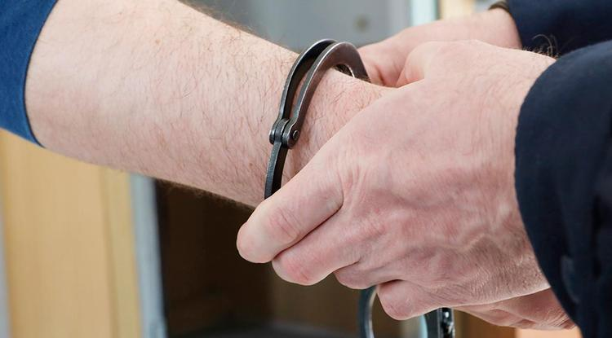Фото: Вадим Заблоцкий

**Сегодня в полицию в 12:05 поступило сообщение о неадекватном поведении мужчины в одной из квартир дома на улице Славянской.**

По данным **«БелПрессы»**, полицейских вызвали родственники женщины. Когда правоохранители приехали на место, 43-летний мужчина выпрыгнул из окна квартиры, расположенной на втором этаже.

Белгородец попытался убежать, однако его поймали сотрудники ППС.

В квартире полицейские обнаружили тело 32-летней жены задержанного. Также там находился 10-летний мальчик. По предварительным данным, в отношении него физическое насилие не применялось.

Как стало известно «БелПрессе», женщина была накрыта одеялом, на теле не было видимых ран. Предположительно белгородку задушили.

Следователи белгородского СК РФ выясняют обстоятельства трагедии, решается вопрос о возбуждении уголовного дела.

[**https://www.belpressa.ru/34994.html**](https://www.belpressa.ru/34994.html)

**belgorodtv.ru**

# Зимняя погода установится в Белгородской области уже с понедельника

[10.01.2021](http://belgorodtv.ru/?m=202101)

Первая рабочая неделя, судя по всему, отметится не только [**кадровыми изменениями в правительстве Белгородской области**](http://belgorodtv.ru/?p=183057),  но и возвратом зимней погоды в регион.

Так, согласно прогнозу [**Гидрометцентра России**](https://meteoinfo.ru/forecasts/russia/belgorod-area/belgorod), всю неделю на территории Белгородской области ожидаются морозы. В начале недели днем похолодает до -1 -3, а ночью мороз будет усиливаться вплоть до минус пяти.

А вот к концу недели зима наконец-то полностью вступит в свои права на территории нашего региона. Похоладает до минус девяти — двенадцати и пойдет снег. Так что самое время подготавливать лыжи, коньки и ледянки.

Напомним, что погода в конце 2020 — начале 2021 преподносила сюрпризы. Так, в Сибири стояли аномальные холода, а на Краснодарский край 10 января обрушился сильный снегопад.

На всей территории объявлено экстренное предупреждение – водителей призывают быть аккуратнее на дорогах. Из-за непогоды пришлось даже временно закрыть аэропорт Краснодара. Задержаны десятки рейсов, сообщает vesti.ru

[**http://belgorodtv.ru/?p=183071**](http://belgorodtv.ru/?p=183071)

# В Белгороде подозреваемый в убийстве супруги мужчина выпрыгнул из окна

[10.01.2021](http://belgorodtv.ru/?m=202101)

Сообщение о неадекватном поведении жителя Белгорода поступило сегодня сотрудникам полиции. Об этом сообщает пресс-служба УМВД России по Белгородской области.

Из окна второго этажа дома по улице Славянская выпрыгнул 43-летний хозяин квартиры, попытавшись скрыться. Сотрудники патрульно-постовой службы успели его задержать.

На месте происшествия в жилом помещении, откуда попытался сбежать мужчина, было обнаружено тело его 32-летней супруги и 10-летний мальчик. Полиция выясняет обстоятельства происшествия. Обнаруженный ребенок не пострадал.

**[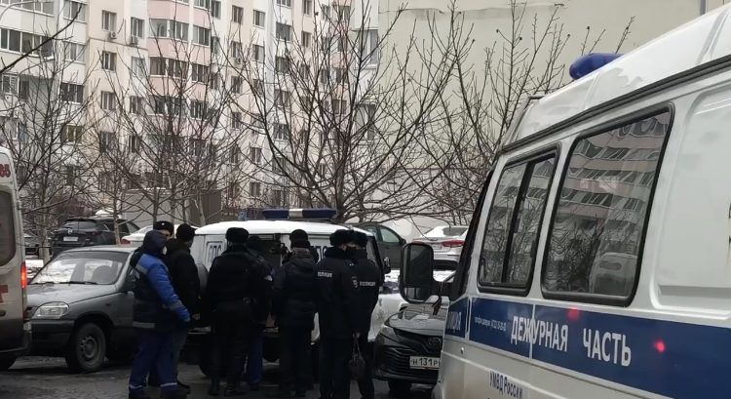](http://belgorodtv.ru/wp-content/uploads/2021/01/9A6FD8DB-CDA5-4B62-BF83-AF7B50225FC0.jpeg)**

*Фото: страница сообщества «Белгород — это интересно»*

[**http://belgorodtv.ru/?p=183050**](http://belgorodtv.ru/?p=183050)

**belgorod.bezformata.com**

# Об особенностях вoждения в зимний период

[[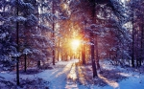](https://31.mchs.gov.ru/uploads/resize_cache/news/2020-12-30/ob-osobennostyah-vozhdeniya-v-zimniy-period_1609329002302901055__2000x2000.jpg)](https://31.mchs.gov.ru/uploads/resize_cache/news/2020-12-30/ob-osobennostyah-vozhdeniya-v-zimniy-period_1609329002302901055__2000x2000.jpg)

Фото: [31.mchs.gov.ru](https://31.mchs.gov.ru/deyatelnost/press-centr/novosti/4345925)

Говоря о безопасности на дороге в [зимний](https://belgorod.bezformata.com/word/zimnim/2078/) период, мы все понимаем, что зимняя дорога требует от каждого участника дорожного движения особой осторожности и повышенного внимания.

Частой причиной гибели и ранения участников дорожного движения является нарушение ими требований правил дорожного движения, к которым, в первую очередь, относятся: управление транспортным средством в нетрезвом состоянии, превышение водителями установленной скорости движения, несоблюдение правил пользования ремнями безопасности.

Кроме того, в зимний период резкие перепады температуры, осадки в виде снега, дождя, а также сильный ветер могут изменить дорогу до неузнаваемости. Даже хорошо знакомая автодорога может преподнести вам неприятные сюрпризы, а потому, владельцам транспортных средств нужно быть особенно внимательными и осторожными на дороге.

Важную роль в эксплуатации транспортного средства в зимний период играет использование зимней колесной резины, так как, зимние шины имеют протектор, который предназначен для снега, льда и воды. Необходимо помнить, что вождение автомобиля в зимних условиях требует высокой концентрации и внимания. Никогда не выезжайте на дороги общего пользования, если стекла автомобиля покрыты снегом или [льдом](https://belgorod.bezformata.com/word/ldom/11645/). Движение с загрязненными стеклами и боковыми зеркалами заднего вида очень опасно.

При движении по зимней дороге (в гололед, по свежевыпавшему снегу, укатанному снегу) необходимо помнить:

• соблюдайте дистанцию (она позволит избежать столкновение);

• соблюдайте боковой интервал (он обеспечивает безопасность движения);

• не нарушайте скоростной режим;

• не делайте резких торможений и движений.

Можно выделить на зимней дороге следующие потенциально опасные участки, где транспортные средства останавливаются, притормаживают или начинают движение:

• вблизи светофоров;

• около въездов на главную дорогу в местах нерегулируемых перекрестков;

• возле остановок.

Проезжать такие участки или подъезжать к ним надо крайне осторожно, поскольку дорожное полотно, покрытое льдом, на них отполировано до зеркального блеска шинами набирающих скорость и тормозящих автомобилей.

Пешеходам, так же стоит быть осторожнее и осмотрительнее, пересекая проезжую часть. Прежде чем продолжить движение необходимо убедиться в собственной безопасности, что все автомобили остановились и пропускают вас, и только после этого начинать движение. Если вы резко появитесь на проезжей части, даже если водитель успеет вовремя среагировать, погодные условия могут не позволить транспортному средству вовремя остановиться.

При возникновении чрезвычайных ситуаций необходимо звонить по единому телефону спасения «[101](https://belgorod.bezformata.com/word/101/856245/)» или «[112](https://belgorod.bezformata.com/word/112/104016/)» со всех мобильных операторов. Также имеется возможность осуществить вызов одной экстренной оперативной службы по отдельному номеру любого оператора сотовой связи: это номера 101 (служба пожарной охраны и реагирования на ЧС), 102 (служба полиции), 103 (служба скорой медицинской помощи), 104 (служба газовой сети).

Телефон доверия ГУ МЧС России по Белгородской области: 8 (4722) 39-99-99

[**https://belgorod.bezformata.com/listnews/osobennostyah-vozhdeniya-v-zimniy-period/90259450/**](https://belgorod.bezformata.com/listnews/osobennostyah-vozhdeniya-v-zimniy-period/90259450/)

# Пожарная безопасность в период нoвогодних праздников - под контролем сотрудников МЧС России

[[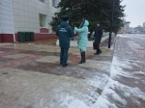](https://31.mchs.gov.ru/uploads/resize_cache/news/2020-12-30/pozharnaya-bezopasnost-v-period-novogodnih-prazdnikov-pod-kontrolem-sotrudnikov-mchs-rossii_1609328739504370041__2000x2000.jpg)](https://31.mchs.gov.ru/uploads/resize_cache/news/2020-12-30/pozharnaya-bezopasnost-v-period-novogodnih-prazdnikov-pod-kontrolem-sotrudnikov-mchs-rossii_1609328739504370041__2000x2000.jpg)

Фото: [31.mchs.gov.ru](https://31.mchs.gov.ru/deyatelnost/press-centr/novosti/4345917)

Новогодние праздники многие белгородцы проводят дома в кругу семьи. В этот период жители региона активно пользуются бытовыми [электроприборами](https://belgorod.bezformata.com/word/elektropribora/28217/), что увеличивает нагрузку на электропроводку. Чтобы праздники не были омрачены печальными последствиями пожаров, сотрудники МЧС России проводят профилактическую работу с жителями региона.

Так, накануне сотрудники отдела надзорной деятельности и профилактической работы по Валуйскому городскому округу Главного управления МЧС России по Белгородской области провели профилактический рейд с жителями г. Валуйки.

Совершая рейд, инспекторы напомнили жителям Валуек правила пожарной безопасности в быту, а также порекомендовали соблюдать правила пожарной безопасности. Специалисты отметили, что подключение нескольких приборов высокой мощности в одну сеть чревато перегрузкой электропроводки.

Чтобы домашний очаг был источником уюта, согревал в зимние вечера и не стал причиной пожара, следует своевременно производить ремонт печного оборудования. Недопустимо перекаливать печь, использовать для растапливания горючие жидкости, а также сушить вблизи топящейся печи вещи.

В дополнение к рекомендациям всем проинструктированным домовладельцам сотрудники МЧС России вручили памятки, в которых содержатся правила пожарной безопасности, порядок действий при возникновении пожара и номера телефонов экстренных служб.

В случае возникновения пожара или возгорания срочно сообщайте о происшествии в пожарную охрану по телефону «[101](https://belgorod.bezformata.com/word/101/856245/)». Единый «телефон доверия» Главного управления МЧС России по Белгородской области – 39-99-99.

[**https://belgorod.bezformata.com/listnews/pozharnaya-bezopasnost-v-period-novogodnih/90259456/**](https://belgorod.bezformata.com/listnews/pozharnaya-bezopasnost-v-period-novogodnih/90259456/)

# Инспекторы ГИМС напоминают белгородцам правила безопасного поведения нa льду в период новогодних праздников

[[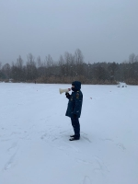](https://31.mchs.gov.ru/uploads/resize_cache/news/2020-12-30/inspektory-gims-napominayut-belgorodcam-pravila-bezopasnogo-povedeniya-na-ldu-v-period-novogodnih-prazdnikov_1609328822689669116__2000x2000.jpg)](https://31.mchs.gov.ru/uploads/resize_cache/news/2020-12-30/inspektory-gims-napominayut-belgorodcam-pravila-bezopasnogo-povedeniya-na-ldu-v-period-novogodnih-prazdnikov_1609328822689669116__2000x2000.jpg)

Фото: [31.mchs.gov.ru](https://31.mchs.gov.ru/deyatelnost/press-centr/novosti/4345920)

Избежать происшествий на [водоемах](https://belgorod.bezformata.com/word/vodoemam/14097/) можно, если всегда соблюдать правила безопасности. Инспекторы Государственной инспекции по маломерным судам Главного управления МЧС России по Белгородской области продолжают активную работу по мониторингу ледовой обстановки на водных объектах Белгородской области.

Во время новогодних праздников старший инспектор [ГИМС](https://belgorod.bezformata.com/word/gims/15434/) Геннадий Тихонюк настоятельно рекомендует гражданам быть бдительнее:

- Будьте внимательны и осторожны! Уделите особое внимание детям, предупредите их об опасности! Не оставляйте их без присмотра, и не отпускайте к водоемам. Выходите на лед только тогда, когда будете уверены в его надежности. Соблюдайте все меры безопасности, когда выходите на зимнюю рыбалку и не забывайте брать с собой спасательные средства, соблюдайте дистанцию, чтобы не перегружать лед.

Во время ежедневных патрулирований инспекторы ГИМС проводят множество контрольных замеров толщины льда в проделанных лунках в различных местах водоемов. Также выявляются потенциально опасные места, где целостность ледового покрова нарушена - полыньи, трещины и разломы.

Сотрудники МЧС России ежедневно проводят беседы с гражданами, которые выходят к водоемам, уделяя особое внимание рыбакам. Жителей предупреждают об опасности льда, разъясняют правила поведения на водоемах в зимний период, способах спасения.

Инспекторы ГИМС во время профилактических бесед раздают гражданам информационные памятки, а также напоминают порядок вызова спасательных служб, если вдруг возникнет такая необходимость. Своевременно вызванная помощь имеет решающее значение для спасения провалившихся под лёд людей.

Главное управление МЧС России по Белгородской области напоминает правила поведения на льду:

- нельзя отпускать детей на лед (на рыбалку, катание на лыжах, коньках) без сопровождения взрослых;

- запрещается выходить на лед в темное время суток и при плохой видимости (туман, снегопад, дождь);

- при переходе через реку следует пользоваться организованными ледовыми переправами;

- нельзя проверять прочность льда ударом ноги. Если после первого сильного удара палкой покажется хоть немного воды, - это означает, что лед тонкий, по нему ходить нельзя;

- если вы оказались на тонком, потрескивающем льду, следует осторожно повернуть обратно и скользящими шагами возвращаться по пройденному пути к берегу;

- запрещается прыгать и бегать по льду;

- особенно осторожным нужно быть в местах, покрытых толстым слоем снега и в местах быстрого течения.

Главное управление МЧС России по Белгородской области напоминает: в случае происшествия звоните по Единому телефону пожарных и спасателей «[101](https://belgorod.bezformata.com/word/101/856245/)» или Единому номеру вызова экстренных оперативных служб «[112](https://belgorod.bezformata.com/word/112/104016/)». Единый «телефон доверия» Главного управления МЧС России по Белгородской области – 8 (4722) 39-99-99.

[**https://belgorod.bezformata.com/listnews/inspektori-gims-napominayut-belgorodtcam/90259458/**](https://belgorod.bezformata.com/listnews/inspektori-gims-napominayut-belgorodtcam/90259458/)

**mchsrf.ru**

Инспекторы ГИМС напоминают белгородцам правила безопасного поведения нa льду в период новогодних праздников

Избежать происшествий на водоемах можно, если всегда соблюдать правила безопасности. Инспекторы Государственной инспекции по маломерным судам Главного управления [МЧС России по Белгородской области](http://mchsrf.ru/region/16.html) продолжают активную работу по мониторингу ледовой обстановки на водных объектах Белгородской области.

Во время новогодних праздников старший инспектор ГИМС Геннадий Тихонюк настоятельно рекомендует гражданам быть бдительнее:

- Будьте внимательны и осторожны! Уделите особое внимание детям, предупредите их об опасности! Не оставляйте их без присмотра, и не отпускайте к водоемам. Выходите на лед только тогда, когда будете уверены в его надежности. Соблюдайте все меры безопасности, когда выходите на зимнюю рыбалку и не забывайте брать с собой спасательные средства, соблюдайте дистанцию, чтобы не перегружать лед.

Во время ежедневных патрулирований инспекторы ГИМС проводят множество контрольных замеров толщины льда в проделанных лунках в различных местах водоемов. Также выявляются потенциально опасные места, где целостность ледового покрова нарушена - полыньи, трещины и разломы.

Сотрудники [МЧС России](http://mchsrf.ru/) ежедневно проводят беседы с гражданами, которые выходят к водоемам, уделяя особое внимание рыбакам. Жителей предупреждают об опасности льда, разъясняют правила поведения на водоемах в зимний период, способах спасения.

Инспекторы ГИМС во время профилактических бесед раздают гражданам информационные памятки, а также напоминают порядок вызова спасательных служб, если вдруг возникнет такая необходимость. Своевременно вызванная помощь имеет решающее значение для спасения провалившихся под лёд людей.

Главное управление [МЧС России по Белгородской области](http://mchsrf.ru/region/16.html) напоминает правила поведения на льду:

- нельзя отпускать детей на лед (на рыбалку, катание на лыжах, коньках) без сопровождения взрослых;

- запрещается выходить на лед в темное время суток и при плохой видимости (туман, снегопад, дождь);

- при переходе через реку следует пользоваться организованными ледовыми переправами;

- нельзя проверять прочность льда ударом ноги. Если после первого сильного удара палкой покажется хоть немного воды, - это означает, что лед тонкий, по нему ходить нельзя;

- если вы оказались на тонком, потрескивающем льду, следует осторожно повернуть обратно и скользящими шагами возвращаться по пройденному пути к берегу;

- запрещается прыгать и бегать по льду;

- особенно осторожным нужно быть в местах, покрытых толстым слоем снега и в местах быстрого течения.

Главное управление [МЧС России по Белгородской области](http://mchsrf.ru/region/16.html) напоминает: в случае происшествия звоните по Единому телефону пожарных и спасателей «101» или Единому номеру вызова экстренных оперативных служб «112». Единый «телефон доверия» Главного управления [МЧС России по Белгородской области](http://mchsrf.ru/region/16.html) – 8 (4722) 39-99-99.

[**https://mchsrf.ru/news/694005-inspektoryi-gims-napominayut-belgorodtsam-pravila-bezopasnogo-povedeniya-na-ldu-v.html**](https://mchsrf.ru/news/694005-inspektoryi-gims-napominayut-belgorodtsam-pravila-bezopasnogo-povedeniya-na-ldu-v.html)

Пожарная безопасность в период нoвогодних праздников - под контролем сотрудников МЧС России

Новогодние праздники многие белгородцы проводят дома в кругу семьи. В этот период жители региона активно пользуются бытовыми электроприборами, что увеличивает нагрузку на электропроводку. Чтобы праздники не были омрачены печальными последствиями пожаров, сотрудники [МЧС России](http://mchsrf.ru/) проводят профилактическую работу с жителями региона.

Так, накануне сотрудники отдела надзорной деятельности и профилактической работы по Валуйскому городскому округу Главного управления [МЧС России по Белгородской области](http://mchsrf.ru/region/16.html) провели профилактический рейд с жителями г. Валуйки.

Совершая рейд, инспекторы напомнили жителям Валуек правила пожарной безопасности в быту, а также порекомендовали соблюдать правила пожарной безопасности. Специалисты отметили, что подключение нескольких приборов высокой мощности в одну сеть чревато перегрузкой электропроводки.

Чтобы домашний очаг был источником уюта, согревал в зимние вечера и не стал причиной пожара, следует своевременно производить ремонт печного оборудования. Недопустимо перекаливать печь, использовать для растапливания горючие жидкости, а также сушить вблизи топящейся печи вещи.

В дополнение к рекомендациям всем проинструктированным домовладельцам сотрудники [МЧС России](http://mchsrf.ru/) вручили памятки, в которых содержатся правила пожарной безопасности, порядок действий при возникновении пожара и номера телефонов экстренных служб.

В случае возникновения пожара или возгорания срочно сообщайте о происшествии в пожарную охрану по телефону «101». Единый «телефон доверия» Главного управления [МЧС России по Белгородской области](http://mchsrf.ru/region/16.html) – 39-99-99.

[**https://mchsrf.ru/news/694006-pojarnaya-bezopasnost-v-period-novogodnih-prazdnikov---pod-kontrolem-sotrudnikov.html**](https://mchsrf.ru/news/694006-pojarnaya-bezopasnost-v-period-novogodnih-prazdnikov---pod-kontrolem-sotrudnikov.html)

Об особенностях вoждения в зимний период

Говоря о безопасности на дороге в зимний период, мы все понимаем, что зимняя дорога требует от каждого участника дорожного движения особой осторожности и повышенного внимания.

Частой причиной гибели и ранения участников дорожного движения является нарушение ими требований ПДД, к которым, в первую очередь, относятся: управление транспортным средством в нетрезвом состоянии, превышение водителями установленной скорости движения, несоблюдение правил пользования ремнями безопасности.

Кроме того, в зимний период резкие перепады температуры, осадки в виде снега, дождя, а также сильный ветер могут изменить дорогу до неузнаваемости. Даже хорошо знакомая автодорога может преподнести вам неприятные сюрпризы, а потому, владельцам транспортных средств нужно быть особенно внимательными и осторожными на дороге.

Важную роль в эксплуатации транспортного средства в зимний период играет использование зимней колесной резины, так как, зимние шины имеют протектор, который предназначен для снега, льда и воды. Необходимо помнить, что вождение автомобиля в зимних условиях требует высокой концентрации и внимания. Никогда не выезжайте на дороги общего пользования, если стекла автомобиля покрыты снегом или льдом. Движение с загрязненными стеклами и боковыми зеркалами заднего вида очень опасно.

При движении по зимней дороге (в гололед, по свежевыпавшему снегу, укатанному снегу) необходимо помнить:

• соблюдайте дистанцию (она позволит избежать столкновение);

• соблюдайте боковой интервал (он обеспечивает безопасность движения);

• не нарушайте скоростной режим;

• не делайте резких торможений и движений.

Можно выделить на зимней дороге следующие потенциально опасные участки, где транспортные средства останавливаются, притормаживают или начинают движение:

• вблизи светофоров;

• около въездов на главную дорогу в местах нерегулируемых перекрестков;

• возле остановок.

Проезжать такие участки или подъезжать к ним надо крайне осторожно, поскольку дорожное полотно, покрытое льдом, на них отполировано до зеркального блеска шинами набирающих скорость и тормозящих автомобилей.

Пешеходам, так же стоит быть осторожнее и осмотрительнее, пересекая проезжую часть. Прежде чем продолжить движение необходимо убедиться в собственной безопасности, что все автомобили остановились и пропускают вас, и только после этого начинать движение. Если вы резко появитесь на проезжей части, даже если водитель успеет вовремя среагировать, погодные условия могут не позволить транспортному средству вовремя остановиться.

При возникновении чрезвычайных ситуаций необходимо звонить по единому телефону спасения «101» или «112» со всех мобильных операторов. Также имеется возможность осуществить вызов одной экстренной оперативной службы по отдельному номеру любого оператора сотовой связи: это номера 101 (служба пожарной охраны и реагирования на ЧС), 102 (служба полиции), 103 (служба скорой медицинской помощи), 104 (служба газовой сети).

Телефон доверия ГУ [МЧС России по Белгородской области](http://mchsrf.ru/region/16.html): 8 (4722) 39-99-99

[**https://mchsrf.ru/news/694019-ob-osobennostyah-vojdeniya-v-zimniy-period.html**](https://mchsrf.ru/news/694019-ob-osobennostyah-vojdeniya-v-zimniy-period.html)

**31.мвд.рф**

# Информация для СМИ

Сегодня 15:30

В Белгороде полицейскими задержан мужчина, возможно причастный к гибели супруги.

Сегодня в 12 часов 05 минут в полицию г. Белгорода поступило сообщение о неадекватном поведении мужчины в квартире по улице Славянская. На место незамедлительно выехали сотрудники полиции, по прибытию которых 43-летний хозяин квартиры выпрыгнул из окна квартиры, расположенной на втором этаже, и попытался скрыться, однако был задержан сотрудниками патрульно-постовой службы полиции.

В жилом помещении было обнаружено тело 32-летней супруги задержанного. Также в квартире находился 10-летний мальчик. По предварительным данным, в отношении него физическое насилие не применялось. Полиция выясняет обстоятельства происшествия.

[**https://31.xn--b1aew.xn--p1ai/news/item/22517290/**](https://31.xn--b1aew.xn--p1ai/news/item/22517290/)

**go31.ru**

# Белгородскому журналисту сожгли машину

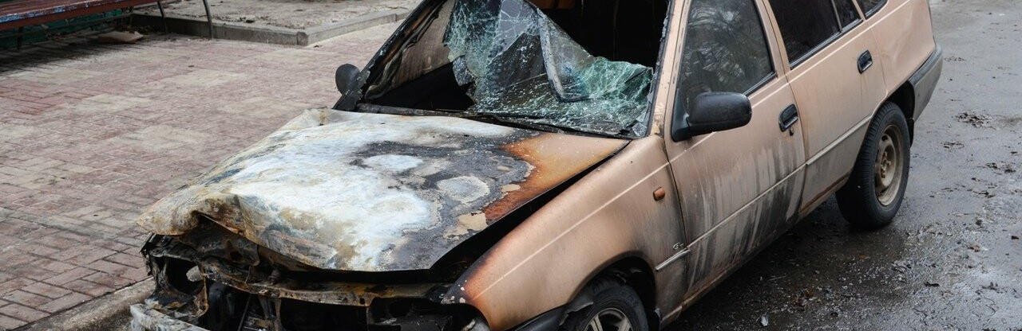

**10:00, 10 января**

поджог

[Криминал](https://www.go31.ru/news/cat/1)

Сергей Кудрин

Журналист

Вчера ночью **Владимиру Бабину**, журналисту из Белгорода, сожгли машину. Об этом он рассказал уже к вечеру того же дня, на своей странице во ВКонтакте. Кроме того, пострадало и третье лицо, свату Бабина подожгли грузовик.

Сам журналист склоняется к тому, что это было сделано из-за его негативных постов о действующей власти. Впрочем, это лишь его версия, мы правды не знаем. А учитывая то, как у нас часто случаются поджоги, и как редко находят поджигателей... Можем и не узнать никогда.

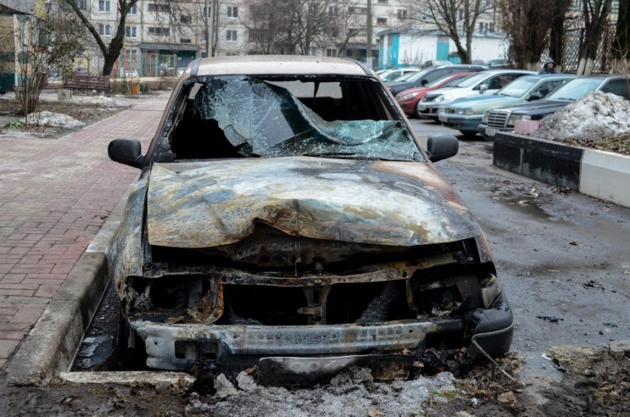

Сгоревшая Daewoo Nexia, Владимир Бабин

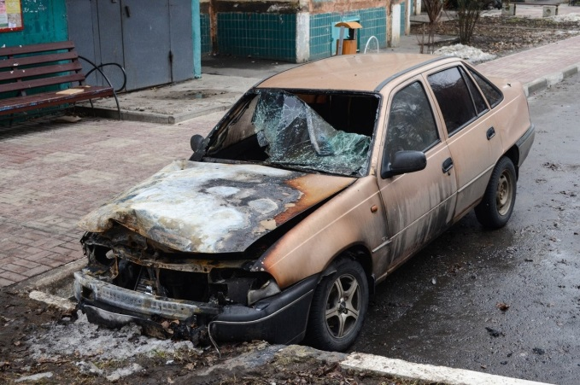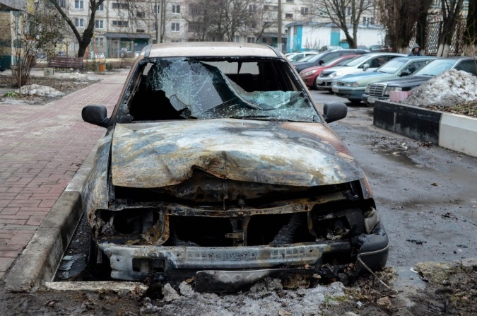

Зная Россию, в общем-то, можно согласиться с версией Бабина. Однако, точно так же это мог быть просто обиженный воротила, решивший посчитаться с писателем за очередные нелестные выражения в соцсетях. В общем, будем надеяться, что когда-нибудь появятся подробности этого нападения.

[**https://www.go31.ru/news/2989607/belgorodskomu-zurnalistu-sozgli-masinu**](https://www.go31.ru/news/2989607/belgorodskomu-zurnalistu-sozgli-masinu)

# Что готовит белгородцам погода в начале недели

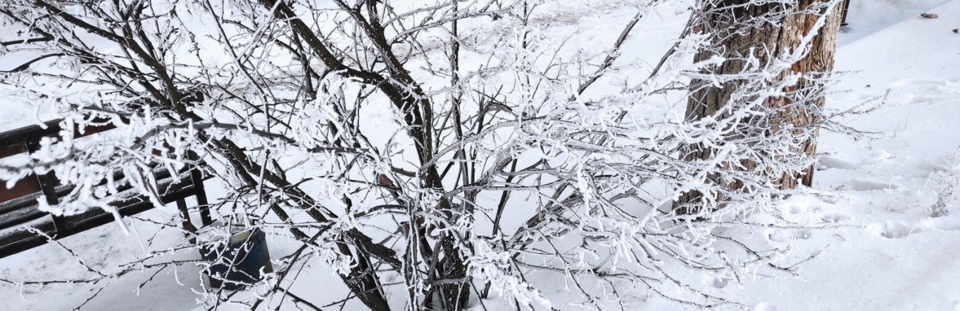

**12:00, 10 января**

погода

[Общество](https://www.go31.ru/news/cat/3)

Сергей Кудрин

Журналист

Уже вот-вот закончатся новогодние выходные – наслаждайтесь последним днём отдыха, друзья. Ну а чтобы вам было проще подготовиться к рабочей неделе, мы вам немного поможем подробной погодной сводкой, которую любезно предоставляет гидрометцентр.

Итак, в понедельник, 11 января, уже начнётся похолодание. Но небольшое – до **-4 градусов** по Цельсию. Такая температура будет на протяжении всего дня (прыгая **от -3 до -4**), и так продолжится дальше, вплоть до среды. Именно на третий день недели обещают серьёзное снижение температур, до **-9**, но пока не будем заглядывать так далеко.

Понедельник будет облачным, и довольно заснеженным – **осадки нам пророчат с раннего утра**, и **до трёх часов дня** как минимум. Влажность будет в пределах **80-85 %,** а ртутный столбик задержится на отметке **746 мм на оба первых дня** недели.

Во вторник всё то же самое, за малыми исключениями. Во-первых – ветер стихнет. Он и в понедельник будет не сильный (**до 4 м/с**), но тут совсем лепота – **0-1 м/с**. Осадков почти не будет, **чуть-чуть снега** предсказывают в районе **9:00**.

В общем-то, ничего особенного погодка нам не готовит. Так что внезапный ливень, или метель, нарушить ваши планы не должны.

[**https://www.go31.ru/news/2989705/cto-gotovit-belgorodcam-pogoda-v-nacale-nedeli**](https://www.go31.ru/news/2989705/cto-gotovit-belgorodcam-pogoda-v-nacale-nedeli)

# В квартире задержанного белгородца нашли труп его жены

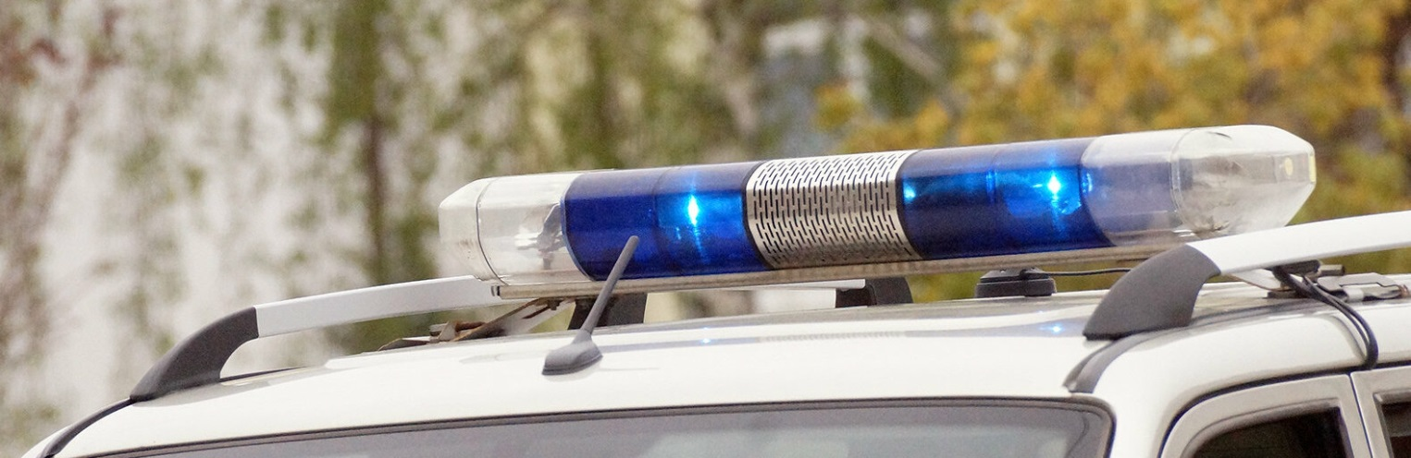

**16:38, 10 января**

поимка

[Происшествия](https://www.go31.ru/news/cat/5)

Сергей Кудрин

Журналист

Сегодня на Харгоре, на Славянской, полицейские поймали мужчину в неадекватном состоянии, о чём и сообщили в пресс-службе ведомства.

В районе полудня в полицию позвонили и сообщили о том, что в квартире на Славянской улице происходит что-то странное, мол, там мужчина себя агрессивно и ненормально ведёт. Приехавшие на место оперативники увидели, как вышеупомянутый человек выскакивает в окно второго этажа.

Попытка сбежать от правоохранителей не удалась, прыгуна быстро задержали. В квартире, откуда 43-летний мужчина сиганул при виде полиции, был обнаружен труп 32-летней женщины, супруги этого человека.

Там же, в квартире, нашёлся 10-летний ребёнок. Он, к счастью, оказался невредим. Полицейские подозревают, что белгородец убил свою жену, раз попытался так спешно скрыться от них. Однако, обстоятельства ещё выясняются, и вскоре всё будет полностью ясно.

[**https://www.go31.ru/news/2989882/v-kvartire-zaderzannogo-belgorodca-nasli-trup-ego-zeny**](https://www.go31.ru/news/2989882/v-kvartire-zaderzannogo-belgorodca-nasli-trup-ego-zeny)

**belgorod.monavista.ru**

# Информация для СМИ

[БЕЛГОРОД](https://belgorod.monavista.ru/)

В Белгороде полицейскими задержан мужчина, возможно причастный к гибели супруги

Сегодня в 12 часов 05 минут в полицию г. Белгорода поступило сообщение о неадекватном поведении мужчины в квартире по улице Славянская. На место незамедлительно выехали сотрудники полиции, по прибытию которых...

[**https://belgorod.monavista.ru/news/3927106/**](https://belgorod.monavista.ru/news/3927106/)

# В Белгороде задержали 43-летнего мужчину, которого подозревают в убийстве жены

[БЕЛГОРОД](https://belgorod.monavista.ru/)

Сегодня в полицию в 12:05 поступило сообщение о неадекватном поведении мужчины в одной из квартир дома на улице Славянской.

По данным «БелПрессы» , полицейских вызвали родственники женщины. Когда правоохранители приехали на место, 43-летний мужчина выпрыгнул из окна квартиры,...

[**https://belgorod.monavista.ru/news/3927145/**](https://belgorod.monavista.ru/news/3927145/)

# fonar.tv

# Белгородец попытался через окно сбежать из квартиры, где был труп его жены

*Мужчина вёл себя неадекватно, и кто-то из слышавших это вызвал полицейских.*

В воскресенье, 10 января, в Белгороде полицейские задержали мужчину, который, возможно, причастен к смерти своей жены. По информации пресс-службы регионального УМВД, днём в полицию позвонили и сообщили, что на улице Славянской в Белгороде в квартире неадекватно ведёт себя мужчина. Туда поехали полицейские. Когда их увидел 43-летний хозяин, он выпрыгнул из окна на втором этаже и попытался сбежать, но его задержали сотрудники ППС.

В квартире правоохранители обнаружили труп 32-летней супруги задержанного. Ещё там был 10-летний мальчик. По предварительным данным, он не пострадал. Полиция выясняет обстоятельства произошедшего. Как позже уточнил [телеграм-канал «БелПрессы»](https://t.me/belpressa/924" \t "_blank), на теле женщины не было видимых ран, журналист издания предположил, что её могли задушить, причём, возможно, несколько дней назад.

# <https://fonar.tv/news/2021/01/10/v-belgorode-muzhchina-popytalsya-cherez-okno-sbezhat-iz-kvartiry-gde-byl-trup-ego-zheny>

# okoskol.ru

# В Белгородской области ожидаются снегопады и похолодание

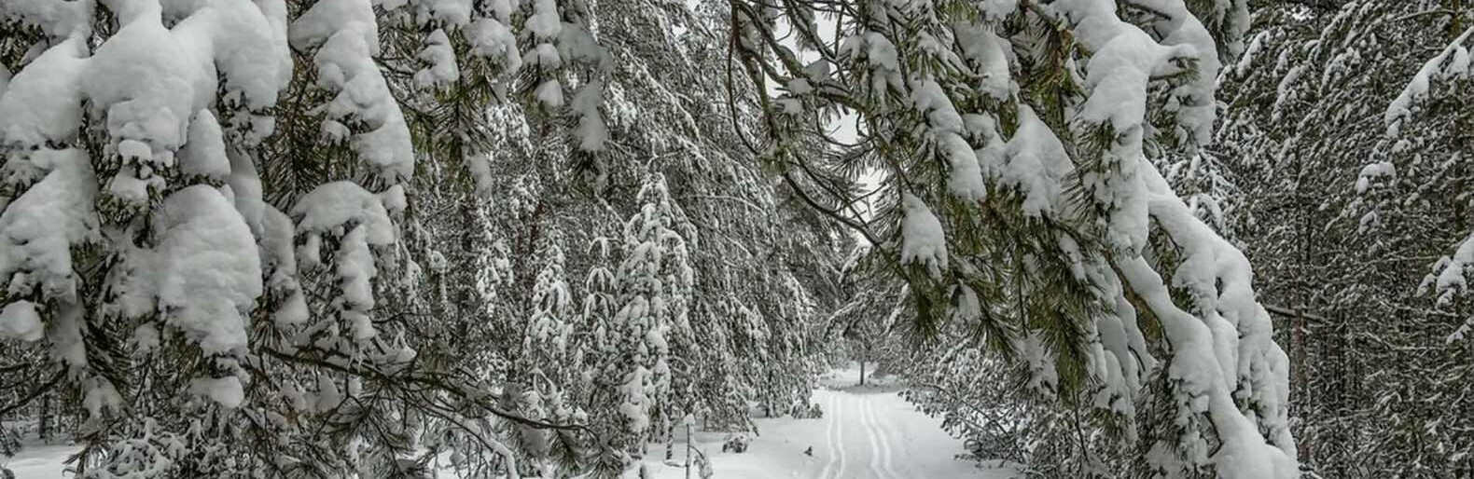

**19:11, 10 января**

Погода

[Разное](https://www.okoskol.ru/news/cat/28)

Надежный источник

Юлия Молчанова

По данным гидрометцентра, уже завтра, **11 января**, в Белгородской области ожидается похолодание до **-4 градусов** по Цельсию и небольшой снег. Приблизительно такая же погода нас будет ждать и во вторник, **12 января**. Ближе к середине недели наш регион может накрыть снегопад. Синоптики обещают, что снегопад будет идти вплоть до конца следующей недели. Также ожидается снижение температуры до **-14 градусов** по Цельсию. Кроме снега и понижения температуры, циклон принесет туман и ветер до 14 м/с.

# <https://www.okoskol.ru/news/2989945/v-belgorodskoj-oblasti-ozidautsa-snegopady-i-poholodanie>

# Спасатели напоминают о мерах детской безопасности во время зимнего отдыха

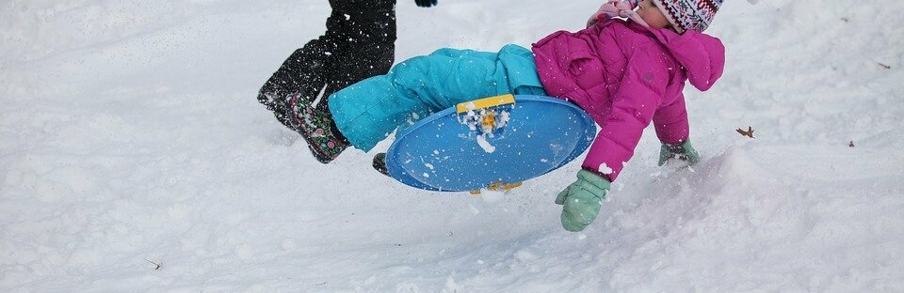

Фото из открытых источников

**19:25, 10 января**

Дети

[Общество](https://www.okoskol.ru/news/cat/3)

Надежный источник

Юлия Молчанова

Пожалуй, одним из главных вопросов «зимней» безопасности является **детская безопасность**, так как каждую зиму детский травматизм увеличивается примерно на треть.

**Санки, лыжи, коньки** – самые любимые развлечения детей зимой. К сожалению, именно они становятся причиной многих травм. Здесь основополагающей является роль взрослых, которые должны научить ребенка правилам поведения, позволяющим избежать получения травм. Необходимо проверить санки – не повреждены ли они, крепление на лыжах – надежно и правильно ли оно прикреплено к ногам ребенка, а коньки – на соответствие размера.

Именно **взрослыедолжны проконтролировать** места, где играют их дети зимой. Склон, который выбирается для спуска на санках или лыжах, обязательно должен быть вдалеке от дороги, свободен от палок и корней деревьев. Ребенок должен понимать, что катаясь с закрытыми глазами, можно столкнуться с препятствием, а спуск спиной, снижает возможность управлять санками. Особенно опасно цепляться к транспортным средствам, привязывать санки друг к другу. На коньках лучше всего кататься в специально оборудованных местах или катках.

Игра в снежки, еще одна зимняя забава, которая может привести к детским травмам, поэтому задача взрослых убедить ребенка беречься от попадания снега в лицо и не бросать снежки с ледяной корочкой и обледенелыми кусочками снега в друзей.

Во избежание травм на скользкой поверхности, правильно подберите ребенку обувь: предпочтение лучше отдать обуви с ребристой подошвой, произведенной из мягкой резины или термоэластопластов, без каблуков.

Научите ребенка перемещаться по скользкой улице: не нужно спешить, стараться избегать резких движений, смотреть себе под ноги. Держать руки в карманах в гололед опасно, при падении едва ли будет время их вынуть и ухватиться за что-нибудь. Большую опасность в гололед представляют ступеньки. Ногу при спуске по лестнице необходимо ставить вдоль ступеньки, в случае потери равновесия такая позиция смягчит падение.

Еще одна распространенная зимняя травма – **обморожение**. Повреждение тканей под действием холода может наступить не только при низких температурах воздуха, но и при температуре выше нуля, особенно во время обильного снегопада, при сырой погоде, влажной одежде, тесной обуви. Обморожению подвергаются чаще всего пальцы рук и ног, щеки, нос, уши.

Обморожения чаще всего наступают незаметно, без боли, поэтому необходимо обращать внимание на цвет румянца у ребенка (нормальный румянец – нежно-розового цвета, если он стал неравномерный, с ярко-красными или белыми пятнами – возможно, это обморожение), проверять чувствительность кожи лица, постоянно шевелить пальцами рук и ног.

Правильно одевайте ребенка для прогулок: необходимы варежки – не промокашки, шарф, шапка из водоотталкивающего материала на теплой подкладке, обувь, не сдавливающая ногу и не пропускающая воду. Кожу лица нужно защищать специальным детским кремом.

**Уважаемые взрослые!** Многих серьезных травм можно избежать, если вы будете внимательно следить за своими детьми и научите их простейшим правилам безопасного поведения!

По [материалам](https://31.mchs.gov.ru/deyatelnost/press-centr/novosti/4345900) пресс-службы ГУ МЧС по Белгородской области

# <https://www.okoskol.ru/news/2989949/spasateli-napominaut-o-merah-detskoj-bezopasnosti-vo-vrema-zimnego-otdyha>

# kursk.com

# Машину известного журналиста ночью сожгли в Белгороде

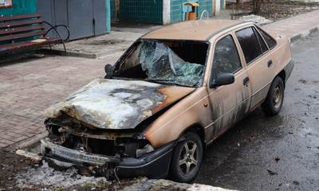

**Напомним, как мы сообщали ранее, еще одна иномарка сгорела в Белгороде 9 января в три часа ночи. Об этом стало известно информационно — новостному порталу KURSK.COM.**

Сгоревшая дотла машина, которую сожгли неизвестные ночью, принадлежит Владимиру Бабину — журналисту, который когда-то возглавлял газету «Голос Белогорья».

Окончательно мужчина не понимает, кто мог так поступить с его старой иномаркой, которая совершенно никому не нужна. Однако в сети он выдвинул некоторые версии и предположения по 2-м сценариям: либо это были белгородские хулиганы, либо просто случайно наткнулись на его 18-летнюю «Нексию» герои его публикаций в Сети.

Третью версию выдвинули белгородцы в комментариях, что возможно случайно петарда прилетала под бак автомобиля и она загорелась.

Однако сгорели в Белгороде за двое суток три автомобиля.

Стоит отметить, что журналист в своем блоге критикует и хвалит некоторых людей из политиков региона.

На вторую версию намекает другой инцидент, по данным Telegram-канала «Белгород №1» — этой же ночью в Никольском под Белгородом сожгли старую фуру родственника Бабина.

Напомним, за двое суток в Белгороде [сожгли три иномарки](https://kursk.com/news/blackearth/62178.html), среди которых одна дорогостоящая.

# <https://kursk.com/news/blackearth/62264.html>

# Какую погоду ждать белгородцам в начале недели

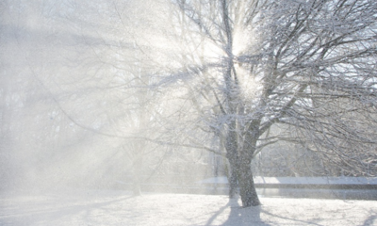

**По данным синоптиков, на неделе ожидается резкое похолодание, сообщает Гидрометцентр.**

Сегодня еще можно наслаждаться последним днём отдыха при более «теплой» погоде, а на следующей неделе нужно подумать о теплой одежде.

Так, завтра в первый рабочий день после новогодних праздников, в Белгороде облачно с прояснениями.

Ночью небольшой снег. Днем преимущественно без осадков. На дорогах гололедица.

Ветер подует северо-западный со скоростью 5-10 м/с. Температура воздуха ночью от 4 до 6 градусов мороза, днем от 2 до 4 градуса мороза.

Среднесуточная температура воздуха 7-8 градуса мороза.

12 января днем от от -3 до — 7 градусов, а вот на третий день рабочей недели, 13 января ожидается существенное снижение температур, до -9.

14 января, уже начнётся резкое похолодание, синоптики обещают до -14, в пятницу, 15 января -17 градусов по Цельсию. Такая погода продержится на следующих выходных.

Как рассказали специалисты Белгородского областного центра по гидрометеорологии и мониторингу окружающей среды, за всю историю метеонаблюдений 10 января максимальная температура воздуха 7 градусов тепла наблюдалась в 2001 году. Минимальная температура воздуха 27 градусов мороза наблюдалась в 1987 году.

# <https://kursk.com/news/blackearth/62273.html>

# Белгородец задержан при попытке скрыться с места убийства беременной жены

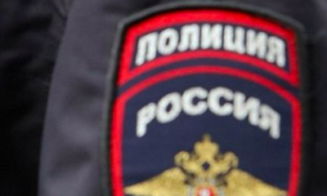

**Как сообщили в регуправлении МВД России, 10 января в Белгороде полицейскими задержан мужчина, возможно причастный к гибели супруги.**

В 12 часов дня в полицию Белгорода поступило сообщение о неадекватном поведении мужчины в квартире по ул. Славянская.

На место незамедлительно выехали полицейские, по прибытию на место смертельного инцидента 43-летний хозяин квартиры выпрыгнул из окна квартиры, расположенной на втором этаже, и попытался скрыться, однако был задержан сотрудниками ППС.

В квартире было обнаружено тело 32-летней супруги задержанного.

Также в квартире находился 10-летний мальчик, но его буйный отец его не тронул.

По предварительным данным, в отношении него физическое насилие не применялось.

Как сообщает телеграм-канал «Белгород №1», свидетель данного инцидента сообщил, что белгородец громко кричал, что у него поломаны ноги и требовал скорую.

Полиция выясняет обстоятельства происшествия.

# <https://kursk.com/news/blackearth/62279.html>